**የሥነምግባር መርሆዎች**

* **ሀገራት እንደየራሳቸዉ ተጨባጭ ሁኔታ የሥነ ምግባር መርሆዎችን በማዘጋጀት በስራ ላይ ያዉላሉ፡፡አሁን በእኛም ሀገር የምንጠቀማቸው 12ቱ የሥነ ምግባር መርሆዎችም ከሐገራችን ወግ፣ልማድ፣ባህል፣እና የአኗኗር ዘይቤ እንደዚሁም ከምንከተለው ከማህበራዊ ፣ኢኮኖሚያዊ እና ፖለቲካዊ የእድገት አቅጣጫ አኳያ ሰፊ ተቀባይነት ያላቸዉ እና በጥናት የተደገፉ እሴቶች ናቸው፡፡**
* **የሥነ-ምግባር መርሆ ማለት በአንድ ተቋም ውስጥ ጥሩና መጥፎ ድርጊት፣ መደረግ ያለበትና የሌለበት ድርጊቶች የሚገለጽበት አጠቃላይ የአስተሳሰብ፣ የአመለካከት እና የተግባር አፈጻጸሞች የሚመሩበት ሥርዓት ነው፡፡**
* **የመንግስት ሰራተኞች የተጣለባቸውን ሀገራዊና ህዝባዊ አደራ በብቃት፣ በታማኝነት፣ በውጤታማነት ለመፈፀም የሚከተሉትን መርሆዎች ተግባራዊ ማድረግ አለባቸው፡፡**

**12ቱ የስነ-ምግባር መርሆዎች**

1. **ቅንነት/የተሟላ ስብእና/**

***(Integrity)***

**የሙያ ስነ-ምግባሩ የሚጠይቀውን ስራ የሚሰራ፤**

**በስራ ሰአት ሙሉ ሀይሉን ፤እውቱንና ጉልበቱን አገልግሎት በመስጠት የሚያውል፤**

**እራሱን ከልዩ ልዩ ኢ-ስነ-ምግባራዊ ድርጊቶች ያራቀ፤**

**ስራውንና ማህበራዊ ህይወቱን በሚመራበት ጊዜ የማህበረሰቡን አመኔታ በሚያጎለብት ወጥ በሆነ ሁኔታ የሚያከናውን፤**

**2. ሀቀኝነት *(Honesty)***

* + - * **የተሰጠውን ሀብትና ንብረት በሀቅ አገልግሎት ላይ እንዲውል የሚያደርግ፤**
      * **በእውነተኛነት ላይ የተመሰረተ አገልግሎት የሚሰጥ፤**
      * **የማይዋሽ የማያታልል፤**
      * **ያለውን የሚፈፅም፤**
      * **የማይችለውን አይሆንም የሚል፤**
      * **ራሱን በስልጣን ከመነገድ የሚጠብቅ፤**
      * **ስጦታን ወይም መስተንግዶን ከባለጉዳይ የማይቀበል፤**
      * **ከማጭበርበር፤ ከማታለል እና ከሙስና እራሱን የሚያርቅ፤**

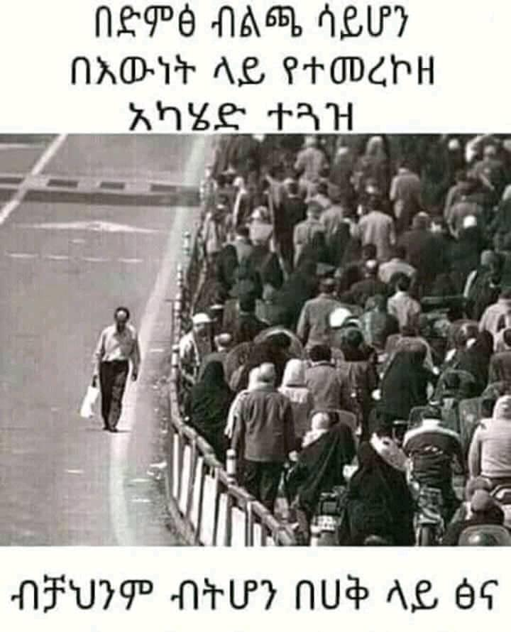

**3. ታማኝነት (Loyalty)**

* **የተሰጠውን ሀብትና ንብረት በፍፁም ታማኝነት የሚጠብቅ፤**
* **ህዝብ የሰጠውን ሰልጣን እና አደራ በታማኝነት የሚጠብቅ፤**
* **የግል ፍላጎቱን የማያሳድድ፤**
* **ከስርቆትና ዘረፋ እራሱን ያራቀ፤**

**4. ግልፅነት (Transparency)**

* + - * **ሚስጢር ከሆኑት ውጪ ስላሉ ጉዳዮች ግልፅነትን ተላብሶ መስራት፤**
      * **ግልፅ ውሳኔዎችን የሚሰጥና የሚያሳውቅ፤**
      * **ለተገልጋይ የሚፈልገውን መረጃ የሚሰጥ፤**
      * **የአገልግሎት አሰጣጥ ስርዐቱን የሚያሳውቅ፤**

**5.ሚስጥር መጠበቅ**

***(Confidentiality)***

* + - * **በስራ አጋጣሚ የሚያገኛቸውን የመንግስት ሚስጢሮችና የባለጉዳይ**
      * **ግላዊ መረጃዎችን ለማንም አሳልፎ አለመስጠት፤**

**6.ተጠያቂነት**

***(Accountability)***

* + - **የስራ ሀላፊነቱን ለመቀበልና ለመፈፀም ዝግጁ የሆነ፤**
    - **ስህተት ቢፈጠር ተጠያቂ መሆኑን በመገንዘብ ራሱን የሚያስቀድም፤**
    - **ሀላፊነትን የማይፈራ፤**
    - **ሙገሳ ሲመጣ ሙገሳው ለተገቢው ሰራተኛ እንዲደርስ የሚያደርግ፤**
    - **ቅጣት ሲመጣም የራሱን ስህተት በሌሎች ላይ የማያላክክ፤**
    - **ባከናወናቸው ስራዎች ላይ የማጣራት ስራ ሲሰራ ተገቢ ለሆነ ምላሽ እራሱን ያዘጋጀ፤**
    - **የመንግስትን ህግና ደንብ የሚፈፅም፤**

**7.የህዝብ ጥቅምን ማስቀደም**

**(Serving the public interest)**

* + - * + **የተሰጠውን ስልጣንና ሀላፊነት ለግል ጥቅም የማያውል፤**
        + **በስራ ተግባር ከሚከሰት የጥቅም ግጭት እራሱን የሚያርቅ፤**
        + **የጥቅም ግጭት ሲያጋጥም ህጋዊ በሆነ መንገድ የሚፈታ፤**
        + **የመንግስትን ስራ አደጋ ላይ የሚጥል የውጪ ስራ የማይሰራ**፤

**8.ስልጣንን በአግባቡ መጠቀም**

***(Exercising legitimate)***

**ህጉ በሰጠው የስልጣን ወሰን ብቻ የሚንቀሳቀስ፤**

**ህግንና ስርአትን መሰረት አድርጎ የሚራመድ፤**

**ከተፅእኖና ከማስገደድ የራቀ፤**

**የሰዎችን መብት የማይጋፋ፤**

**በፍትህ ስርአቱ ላይ ጣልቃ የማይገባ፤**

**9. አለማዳላት** ***(Impartiality)***

***በሀይማኖት፤***

**በቀለም፤ አድሎ**

**በፆታ፤ አለመፈፀም**

**በአካል ሁኔታ ፤**

**በዘር፤**

**በፖለቲካ አመለካከት**

**ባለ ጉዳዮችን ፍትሀዊ እና ተገቢ**

**በሆነ ሁኔታ የሚያስተናግድ፤**

**ህግና ደንብን መሰረት አድርጎ**

**ፍታዊ እና ሚዛናዊ ፍርድ**

**የሚሰጥ፤**

**10.ህግን ማክበር**

***(Respecting the law)***

* + - * + **ህጋዊ በሆነ አቅጣጫ ግዴታውን የሚወጣ፤**
        + **ህግና መመሪያን የሚጥስ ውሳኔን የሚቃወም፤**
        + **ህገ-ወጥ ትእዛዝ ከደረሰው ህገ-ወጥነቱን የሚቃወም፤**

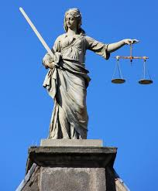

**11. ለህዝብ ጥያቄ ተገቢ ምላሽ**

**መስጠት**

***(Responsiveness)***

**ባለጉዳዮችን፡-**

* + - * + **በአክብሮት፤**
        + **በትህትና፤**
        + **በጥሞና በማዳመጥ፤**
* **ለጥያቄዎች ተገቢውን ምላሽ በመስጠት ማስተናገድ፤**
* **የህዝብን አስተያየት ከግምት ውስጥ በማስገባት አገልግሎትን ማሻሻል፤ ማስፋትና ማስተካከል፤**

**12.መልካም አርአያ መሆን**

***(Exercising leadership)***

* + - **በስራ ፍላቱና ታታሪነቱ ለሌሎች አርአያ**

**የሆነ፤**

* + - **የተለየ ሀሳብና እምነት ያላቸውን ሰዎች መብት የሚያከብር፤**
    - **የተለያዩ ሀሳቦች እንዲሸራሸሩ የሚያደርግ፤**
    - **ልዩነትን ፍትሀዊና ዲሞክራሲያዊ በሆነ**

**መንገድ የሚፈታና እንዲፈታ**

**የሚያደርግ፤**

* + - **ከሌሎች ለመማር ዝግጁ የሆነ፤**
    - **የሀላፊነት ስሜት የሚሰማው፤**
    - **የተሻለ ለውጥን የሚደግፍ፤**
    - **የመስሪያ ቤቱን በጎ ስም የሚጠብቅና**

**መተማመን እነዲጎለብት**

**የሚያደርግ፤**